Informazioni sui guasti
Manuale officina KDI 2504 M (Rev_09.5)

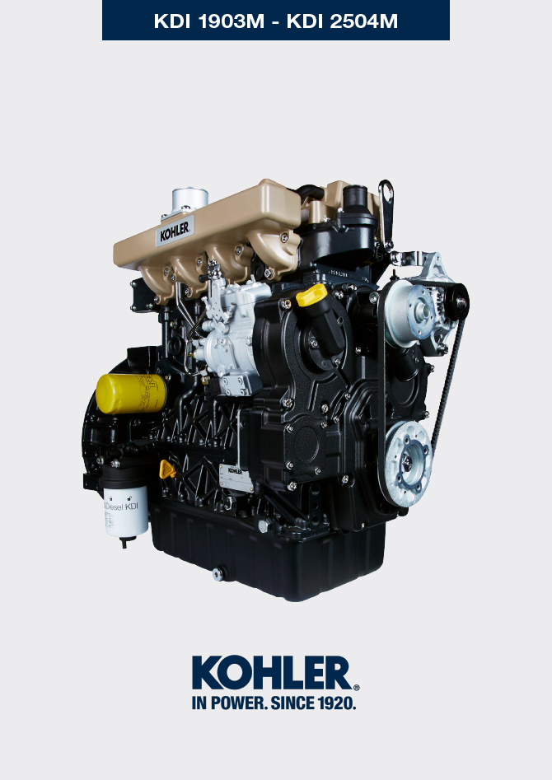
Sommario
1. TITOLO 1 2
1.1. Asdfsdfsdf 2
1.2. Asdfsdfsdfggg 2

Informazioni sui guasti

Cause probabili ed eliminazione inconvenienti
SPEGNERE IMMEDIATAMENTE IL MOTORE QUANDO:
- I giri del motore aumentano e diminuiscono improvvisamente e senza possibilità di controllo;
- Viene udito un rumore inusuale e improvviso;
- Il colore dei gas di scarico diventa improvvisamente scuro o bianco;
- La spia di pressione olio o una Warning Lamp si accende durante il funzionamento;
- La spia della temperatura liquido refrigerante si accende durante il funzionamento;

La Tab. 14.1 fornisce le cause probabili di alcune anomalie che possono presentarsi durante il funzionamento.

Procedere in ogni caso sistematicamente effettuando controlli semplici prima di smontaggi o sostituzioni.
Avvertenza

- Ricercare l'argomento e le operazioni da effettuare tramite l'indice analitico o l'indice dei capitoli situati all'inizio del manuale.
- Non effettuare i controlli o le operazioni con il motore in funzione.

Tab. 14.1
